第二單元
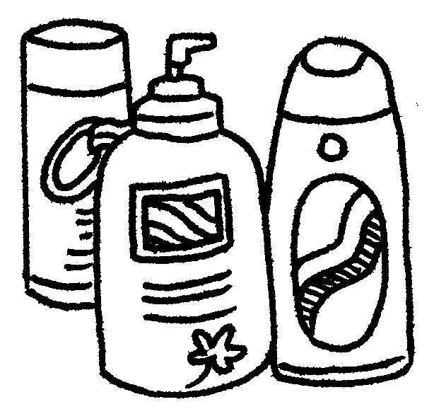
五年 班 號 姓名
五下自然與生活科技
學習單

檢測水溶液的酸鹼性

在生活中，我們常會使用各種水溶液，例如：洗髮乳、洗碗精、沐浴乳等，你知道這些水溶液的酸鹼性嗎？讓我們一起來製作紫色高麗菜汁試紙，並用它來檢測各類水溶液的酸鹼性。
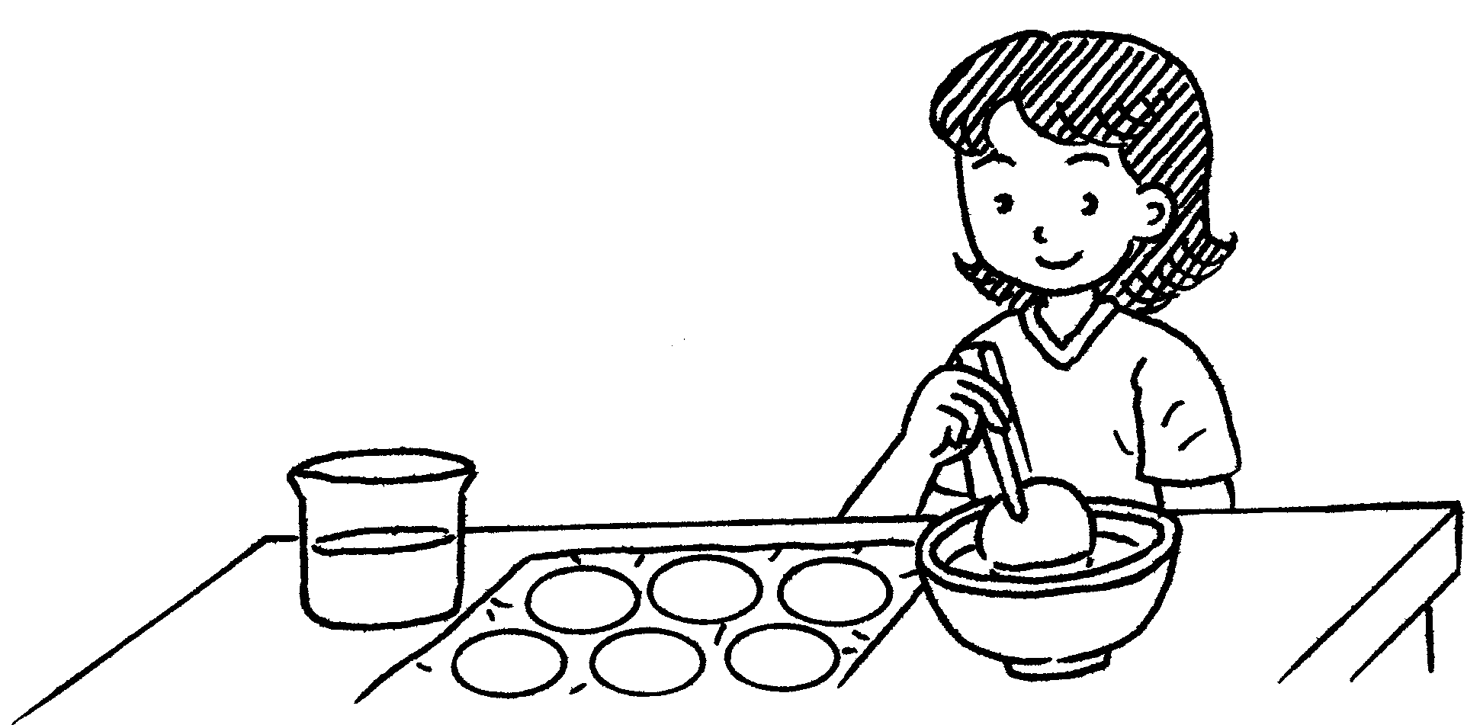
一、如何製作紫色高麗菜汁試紙？
評量
⒈準備材料：濾紙、紫色高麗菜
、大開口的碗、燒杯、剪刀、鋁箔紙、鑷子、礦泉水、玻棒
⒉操作步驟：
⑴將紫色高麗菜浸泡在熱礦泉水中，過濾汁液，裝在燒杯裡。
⑵倒一些紫色高麗菜汁在碗裡，將整張濾紙都浸到菜汁裡。
⑶ 5分鐘之後，取出浸泡過的濾紙，排放在鋁箔紙上晾乾。
⑷將乾燥的濾紙剪成寬約1公分的紙條，放在乾燥的盒子裡備用。
二、如何檢測水溶液的酸鹼性？
⒈準備材料：衛浴或廚房用品四種、紫色高麗菜汁試紙、
攪拌棒、膠帶、鑷子、燒杯、礦泉水、標籤紙、滴管。
評量
⒉操作步驟：
⑴倒一些衛浴或廚房用品在燒杯裡，加水、攪拌使其充分溶解。
⑵用滴管取待測水溶液，滴在試紙上。
⑶將測試結果記錄在下表中。
待測水溶液  記錄項目 | ① | ② | ③ | ④
將試紙貼
在此列
酸鹼性

家長簽名

